01

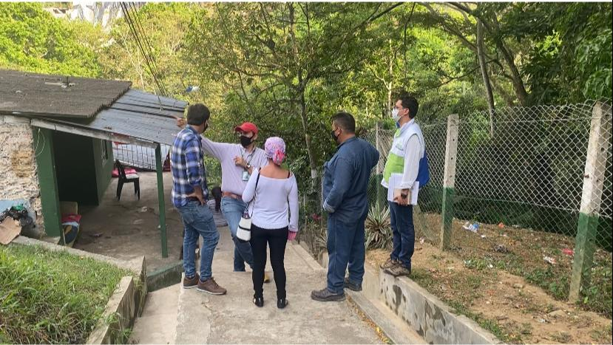

EMPAS visitó el barrio García Echeverry

28 de enero 2021
Funcionarios de la Empresa Pública de Alcantarillado de Santander, EMPAS S.A. E.S.P., en cabeza del subgerente de Alcantarillado, el Ingeniero Miguel Mauricio Sarmiento Durán, arribaron al barrio García Echeverry, en Floridablanca, para verificar que el sistema de aguas pluviales del sector estuviera operando en óptimas condiciones, “pudimos constatar, en compañía de la líder del sector, que el sistema que está conformado por canaletas está trabajando perfectamente y no necesita ninguna intervención, por el momento, lo cual garantiza calidad en el servicio. Esta visita corresponde al requerimiento de mantenimiento que había solicitado la comunidad y acá estamos cumpliendo con nuestros usuarios”, afirmó el funcionario.

Por su parte la líder del barrio, Graciela Quintero, se mostró satisfecha con el procedimiento adelantado por EMPAS: “Le agradezco a la Empresa porque vinieron a ver qué hacía falta, se dieron cuenta que en la carrera Novena ya se había hecho las canaletas y en gran parte del barrio, solamente falta un ‘tramito'”, dijo la presidenta de la JAC. Con estas acciones ratificamos nuestro compromiso con la comunidad usuaria. Gracias a esta comunidad florideña por escribirnos e invitarnos a recorrer su barrio.

Modificación de horario

La Empresa Pública de Alcantarillado de Santander, EMPAS S.A. E.S.P, le informa a la comunidad en general que el horario de atención a los usuarios ha sido modificado temporalmente, entendiendo que el objetivo del cambio se debe a la recuperación de tiempo para el receso de Semana Santa.
Estos son los días, horarios y sedes, en los que se atenderá a la comunidad.

Sedes | Fecha | Horario
 | sábado 30 de enero | 7 a.m. – 1 p.m.
Calle 24 #23-68 barrio Alarcón /Bucaramanga | sábado 13 de febrero | 7 a.m. – 1 p.m.
Calle 22 #23-67 barrio Alarcón/Bucaramanga | Sábado 6 de marzo | 7 a.m. – 1 p.m.
 | Sábado 6 de febrero | 7 a.m. – 1 p.m.
 | Sábado 20 de febrero | 7 a.m. – 1 p.m.
 | Sábado 13 de marzo | 7 a.m. – 1 p.m.

Oficina Asesora de Comunicaciones EMPAS
Correo: empascomunicaciones@gmail.com – comunicaciones@empas.gov.co
Tel: 6059370 ext 109 – 110 -171

